**Казанский Федеральный Университет**

**Кафедра технологии нефти, газа и углеродных материалов**

**Kazan Federal University**

**Department of oil & gas technology and carbon materials**

**Расчет проектирования подземного хранилища газа**

**Calculation of the design of an underground gas storage facility**

**Губайдуллин Роберт Ахатович, Gubaidullin Robert Akhatovich 1**

**Валиев Динар Зинурович, Valiev Dinar Zinurovich2**

**Кемалов Руслан Алимович, Kemalov Ruslan Alimovich3**

**Кемалов Алим Фейзрахманович, Kemalov Alim Feizrahmanovich4**

магистрант кафедры технологии нефти, газа и углеродных материалов1

старший преподаватель, [КФУ](http://kpfu.ru/) [Институт геологии и нефтегазовых технологий](https://geo.kpfu.ru/) кафедра технологии нефти, газа и углеродных материалов2

кандидат технических наук, доцент кафедры технологии нефти, газа и углеродных материалов, член экспертного совета Российского Газового общества (РГО),

и.о. руководителя группы «Водородная и альтернативная РГО, профессор РАЕ3

доктор технических наук, профессор,

заведующий кафедрой технологии нефти, газа и углеродных материалов 4

УДК 553.9. Шифр научной специальности ВАК: 1.4.12. «Нефтехимия»

E-mail: rg45674@mail.ru

**Аннотация:** в статье рассматриваются основные аспекты проектирования подземных хранилищ газа (ПХГ), включая расчетные методы, используемые для оценки их эффективности и безопасности. Подземные хранилища газа играют ключевую роль в обеспечении энергетической безопасности, позволяя балансировать потребление и производство газа, а также обеспечивать стабильность поставок в условиях колебаний спроса. В работе особое внимание уделяется расчетам, связанным с объемом хранения, давлением и температурными режимами, количествами компрессоров необходимых для закачки газа в хранилище, а также вопросам безопасности эксплуатации хранилищ. Результаты исследования подчеркивают важность комплексного подхода к проектированию подземных хранилищ, который включает как теоретические расчеты, так и практические рекомендации. Расчеты провели по известному алгоритму с помощью программы Mathcad.

**Abstract:** The article discusses the main aspects of the design of underground gas storage facilities (UGS), including the calculation methods used to assess their effectiveness and safety. Underground gas storage facilities play a key role in ensuring energy security by balancing gas consumption and production, as well as ensuring stable supplies in the face of fluctuating demand. Special attention is paid to calculations related to the storage volume, pressure and temperature conditions, the number of compressors needed to pump gas into the storage, as well as the safety of storage operation. The results of the study emphasize the importance of an integrated approach to the design of underground storage facilities, which includes both theoretical calculations and practical recommendations. The calculations were performed using a well-known algorithm using the Mathcad program.

**Ключевые слова:** плотность, проницаемость, объём, давление

**Keywords**: density, permeability, volume, pressure

# Введение (Introduction)

Целью настоящей работы является систематизация знаний о проектировании ПХГ и предоставление практических рекомендаций для специалистов в области газовой промышленности.

Подземные хранилища газа (ПХГ) играют ключевую роль в обеспечении энергетической безопасности и устойчивости газоснабжения. В условиях растущего спроса на природный газ, вызванного как экономическим развитием, так и переходом к более чистым источникам энергии, эффективное управление запасами газа становится все более актуальным. ПХГ позволяют сглаживать сезонные и суточные колебания потребления, обеспечивая надежность поставок и минимизируя риски, связанные с перебоями в производстве [1].

Проектирование подземных хранилищ газа требует комплексного подхода, включающего геологические, гидродинамические и механические исследования. Каждый тип хранилища — будь то соляная каверна, истощенное газовое месторождение или аквифер — имеет свои уникальные характеристики и требует специфических методов расчета для оценки его эффективности и безопасности. Важнейшими аспектами проектирования являются определение оптимальных объемов хранения, расчет давления и температурных режимов, а также оценка воздействия на окружающую среду.

1. **Расчет основных параметров ПХГ**

При расчете параметров подземного хранилища газа известны размеры и форма газонасыщенного пласта, объем порового пространства залежи, коэффициенты пористости и проницаемости, пластовые давление и температура, состав газа, размещение нагнетательных скважин на площади газоносности, коэффициенты фильтрационных сопротивлений, изменение расхода закачиваемого в хранилище газа во времени.

Целью данного расчёта является определение:

­ - Максимального объема газа, закачиваемого в ПХГ (активный);

­- Общего объема газа в хранилище (предельный);

­- Буферного объема газа;

­- Время закачки газа в хранилище;

­- Давление на забое скважины в конце периода закачки газа;

­- Давление на устье нагнетательной скважины в конце периода закачки;

­- Вертикальное горное давление;

­- Давление разрыва пласта;

­- Числа компрессоров [2].

При проектировании и эксплуатации подземных газохранилищ различают остаточный, активный, буферный и предельный объемы газа.

Остаточным называется минимальное количество газа, которое находилось в залежи перед началом закачки на хранение.

Активным называется объем ежегодно отбираемого и закачиваемого газа. Этот объем определяется по формуле:

 (1)

где Ω - объем порового пространства;

Рmax и Pmin - максимальное и минимальное давление в хранилище.

Буферным называется объем газа, не извлекаемый из подземного газохранилища, но необходимый для поддержания определенного минимального давления для подачи газа на поверхность, противодействия внедрению в хранилище пластовых вод и т. д.:

 (2)

Предельным называется максимальное количество газа, которое можно поместить в хранилище:

 (3)

При создании и эксплуатации подземных хранилищ газа различают также максимально допустимое, максимальное, минимальное и среднее давления.

Максимальное и допустимое давление — это наибольшее давление в хранилище, которое можно допустить, исходя из условия сохранения покрышки (кровли) пласта. Чем выше давление в пласте, в котором создается хранилище, тем большее количество газа может в нем храниться. Однако при чрезмерном повышении давления может нарушиться герметичность кровли пласта, и создадутся условия для утечки газа в вышележащие пласты либо на поверхность [3].

Для предупреждения этого максимально допустимое давление в пласте принимается несколько меньшим, чем давление вышележащих пород (горное давление):

 (4)

Максимальным называется давление, установленное на основании технико-экономических расчетов и соответствующее активному объему газа.

Минимальным называется давление, установленное на основании технико-экономических расчетов и соответствующее буферному объему хранимого газа.

 (5)

Среднее давление в хранилище определяется из выражения:

 (6)

где Т - время, равное году или величине, кратной одному году.

Время закачки газа определяется по соотношению

 (7)

Где N(t) - постоянный расход газа, закачиваемого в хранилище м3/сут.

Для приближенного определения давлений на забое нагнетательных скважин при закачке газа с постоянным темпом используем формулу:

 (8)

где

 (9)

 (10)

 (11)

 (12)

По достижении R значения Rк при равномерном размещении скважин на площади газоносности:

 (13)

а при батарейном размещении скважин:

 (14)

Давление на устье нагнетательной скважины определим по формуле Г. А. Адамова:

 (15)

где 

Давление разрыва пласта:

 (16)

 (17)

где РВГ - вертикальное горное давление;

σр - давление расслоения пород (можно принять σр=1,5 МПа).

Число компрессоров, необходимое для закачки газа в хранилище, находим, полагая, что КС расположена вблизи нагнетательных скважин и потери давления газа на пути КС малы:

 (18)

где qк - расход газа, закачиваемого в пласт одним компрессором известного типа.

Исходные данные представлены в таблице 1.

В качестве газового хранилища была выбрана Туронская залежь Заполярного месторождения.

Таблица 1 - Исходные данные

|  |  |  |
| --- | --- | --- |
| № п/п | Исходные данные | Значения |
| 1. | Начальное давление в хранилище, (МПа) Рк | 7 |
| 2. | Объем порового пространства, (м3) | 6.961×103 |
| 3. | Проницаемость, (мкм3) k | 0,5×10-3 |
| 4. | Пористость, m | 0,2 |
| 5. | Вязкость, (МПа*с) μ | 0,012 |
| 6. | Толщина пласта, (м) h | 12 |
| 7. | Радиус гидродинамически совершенной по степени и характеру вскрытия пласта скважины, (м) Rc | 0,1 |
| 8. | Число нагнетальных сважин, n | 5 |
| 9. | Постоянный расход газа, закачиваемого в хранилище одной скважиной, (м3/сут.) N1(t) | 500000 |
| 10. | Максимально допустимое давление в хранилище, (МПа) Pmax | 12,39 |
| 11. | Глубина скважиниы, (м) L | 500 |
| 12. | Внутренний диаметр эксплуатационной колонны, (м) d | 0,132 |
| 13. | Коэффициент гидравлического сопротивления труб, λ | 0,02 |
| 14. | Относительная плотность закачиваемого газа по воздуху, Δ | 0,6 |
| 15. | Коэффициент сверхсжимаемости газа, z | 0,85 |
| 16. | Коэффициент фильтрационного сопротивления, B | 0 |

# РЕЗУЛЬТАТЫ (RESULTS)

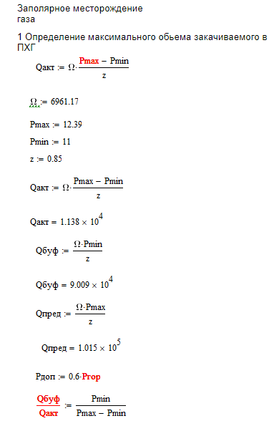 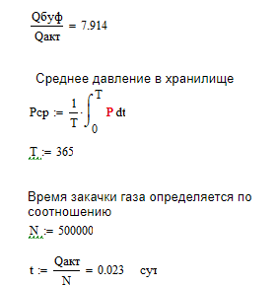

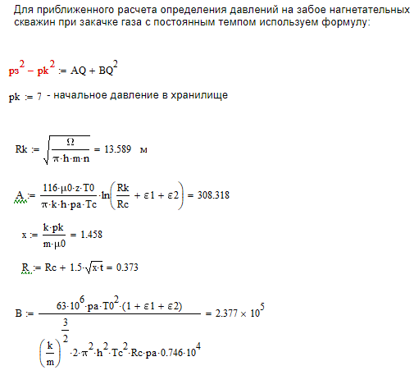 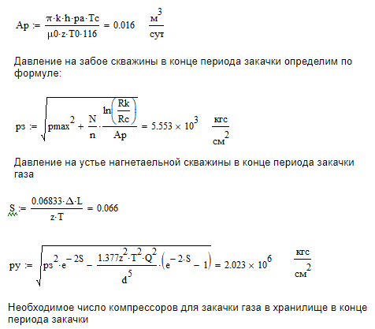 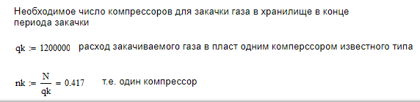

**Дискуссия (Discussion)**

В ходе работы было получено значение предельного (максимального) количества газа, которое можно поместить в хранилище Qпред=1005000 м3.

Максимально допустимое давление, которое можно допустить, исходя из условия сохранения покрышки (кровли) пласта составляет Pmax=12.39 МПа.

Время закачки газа в хранилище составило t=0.023 сут, т.е. 33 минуты.

Давление на устье нагнетательной скважины в конце периода закачки газа - это давление, которое устанавливается на устье скважины в конце процесса закачки, которое составило ру=2.023 кгс/см2.

Число компрессоров, необходимое для закачки газа в хранилище, составило nk=0.417, т.е один компрессор.

**Выводы (Conclusions)**

Проектирование подземного хранилища газа (ПХГ) представляет собой сложный и многогранный процесс, требующий комплексного подхода и учета множества факторов. В ходе расчетов были проанализированы технические параметры, что позволило определить оптимальные условия для эффективного хранения газа. Таким образом, проектирование подземного хранилища газа завершено и дальнейшие шаги должны включать детальную проработку проектной документации и подготовку к строительству. Реализация данного проекта будет способствовать повышению энергетической безопасности региона и обеспечению стабильного газоснабжения.

**Библиография (References)**

1. Ахметов С. А. и др. Технология и оборудование процессов переработки нефти и газа: Учебное пособие / С. А. Ахметов, Т. П. Сериков, И. Р. Кузеев, М. И. Баязитов; Под ред. С. А. Ахметова. CПб.: Недра, 2006. 868 с.;

2. Брагинский О. Б. Нефтегазовый комплекс мира. М.: РГУ нефти и газа имени И. М. Губкина, 2006.

3. Левыкин Е. В. Технологическое проектирование хранения газа в водоносных пластах. М.: Недра, 1973.

4. Казарян В. А. Подземное хранение газов и жидкостей. Регулярная и хаотическая динамика. М.: Институт компьютерных исследований, 2006.

5. Закожурников Ю. А. Хранение нефти, нефтепродуктов и газа; ИнФолио - Москва, 2010. 432 c.

6. Гуревич И. Л. Технология нефти (Ч. 1). Общие свойства и первичная перегонка нефти: Учебник для вузов. 3-е изд. М.: Химия, 1972. 359 с.